AUT02_05. Actividad Música MVC

Creamos un proyecto “Aplicación web ASP.NET Core MVC”. Apellido1Nombre_Musica (solución).

Añadimos referencias Entity Framework Core y automatizaciones.

Búsqueda del paquete y comandos Nuget
https://www.nuget.org

Instalación en el proyecto
Vamos a la consola del administrador de paquetes
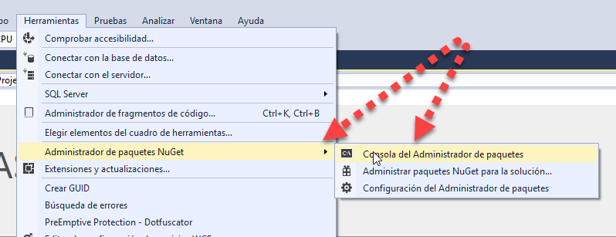
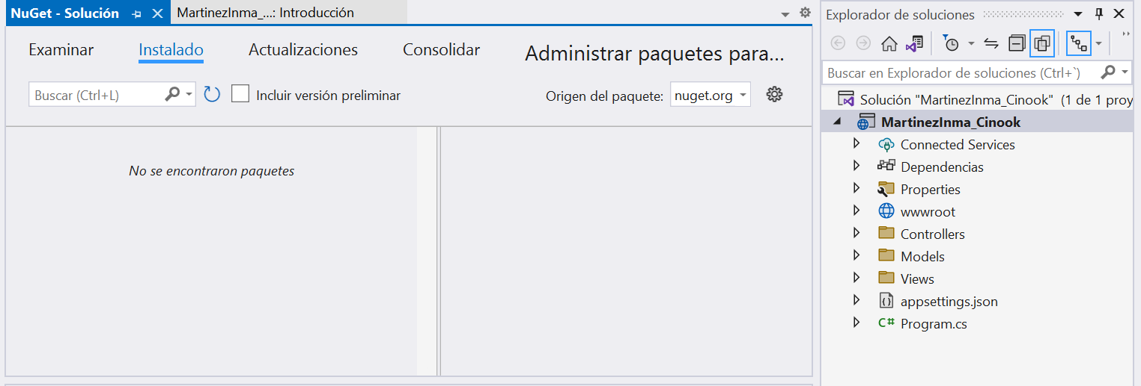

Install-Package Microsoft.EntityFrameworkCore.SqlServer
Install-Package Microsoft.EntityFrameworkCore.Tools
Install-Package Microsoft.VisualStudio.Web.CodeGeneration.Design

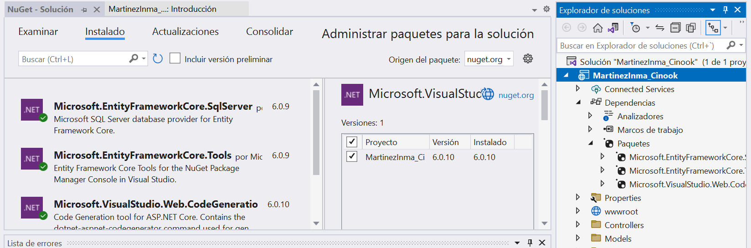

Extensiones.
Extension EF Core Power Tools

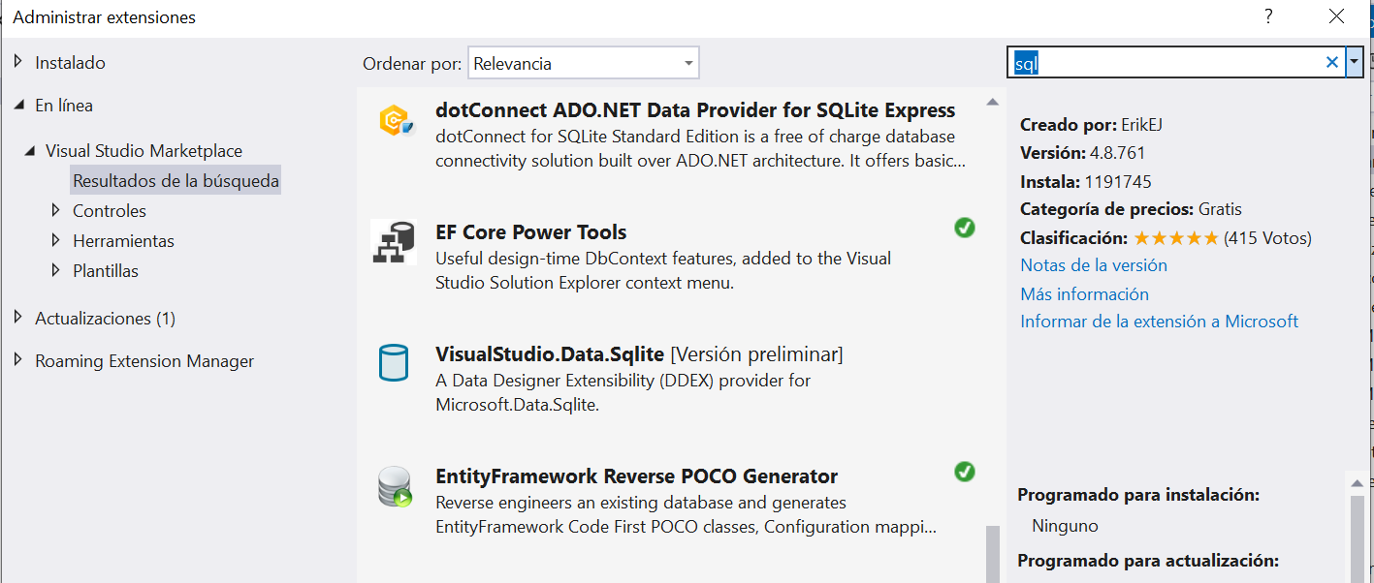
https://github.com/ErikEJ/EFCorePowerTools/wiki/Reverse-Engineering-Quick-Start

Primer controlador y vista
Como vemos en la imagen, el asistente ya ha creado un primer controlador HomeController, con 3 action methods: Index(), About(), Contact()

Método Index()
public ActionResult Index()
{
return View();
}
El método Index() es sencillo: sólo retorna una vista.
Como retorna View() sin argumentos, sabemos que el nombre de la vista coincidirá con el nombre del método (Index.cshtml) y que estará en la carpeta Views/Home, dado que este método pertenece al controlador HomeController.

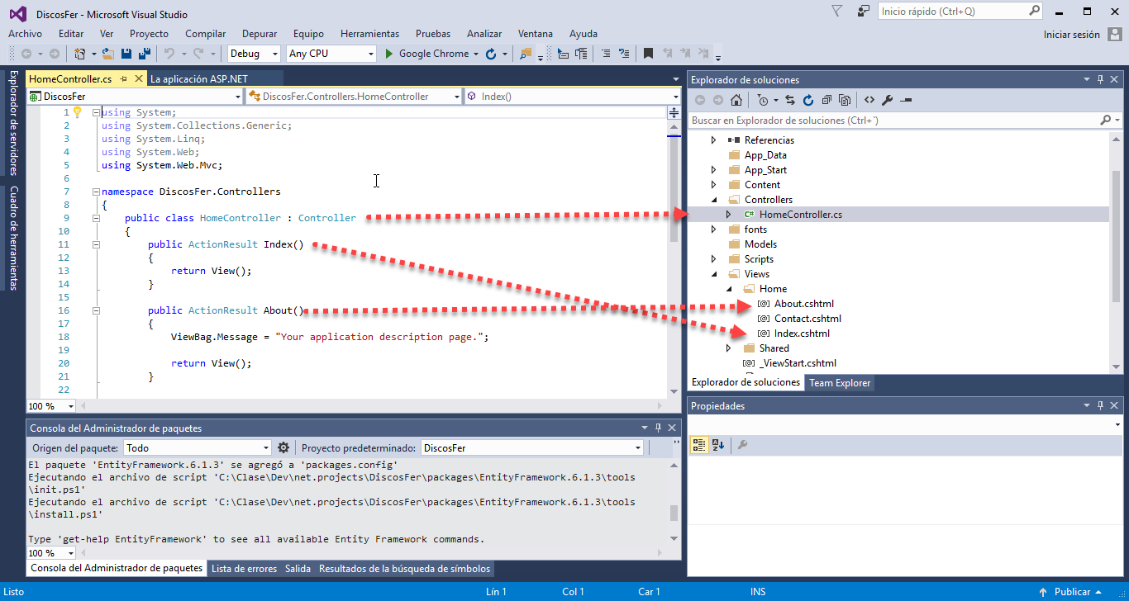
Vista Index.cshtml
Lo primero que vemos es que tiene Layout, dado que NO aparece lo siguiente:
@{
Layout = null;
}
Como no hemos indicado Layout null, ni tampoco hemos especificado un layout concreto, se aplica el layout por defecto.
Este layout está ubicado en Views/Shared/_Layout.cshtml
En nuestro código simplemente suministramos el título de la página al layout:
@{
ViewBag.Title = "Home Page";
}
El resto del código simplemente “pinta” una página de bienvenida, utilizando bootstrap.

_Layout.cshtml
LA que viene por defecto personalizada con el nombre de nuestra aplicación.
Mediante @RenderBody() se ubica la vista que estamos creando dentro del Layout.

Añadiendo un poco de estilo a la vista
Vamos a añadir alguna imagen a la vista y un par de links a Action Method, del mismo controlador y de otro controlador diferente.
Utilizamos Helpers Razor para generar links a action method
Para generar links a métodos de controladores utilizamos:
- @Html.ActionLink(“texto”, “method”, “controller”) para generar una URL a un método de un controlador x
- @Html.ActionLink(“texto”, “method”) para generar una URL a un método del mismo controlador
- Hay veces que si queremos anidar contenido HTML dentro del elemento <a> no nos interesa utilizar @Html.ActionLink. En ese caso podemos crear un <a> normal, utilizando @Url.Action(“method”; “controller”) para su atributo href.
- Ejemplo 1.
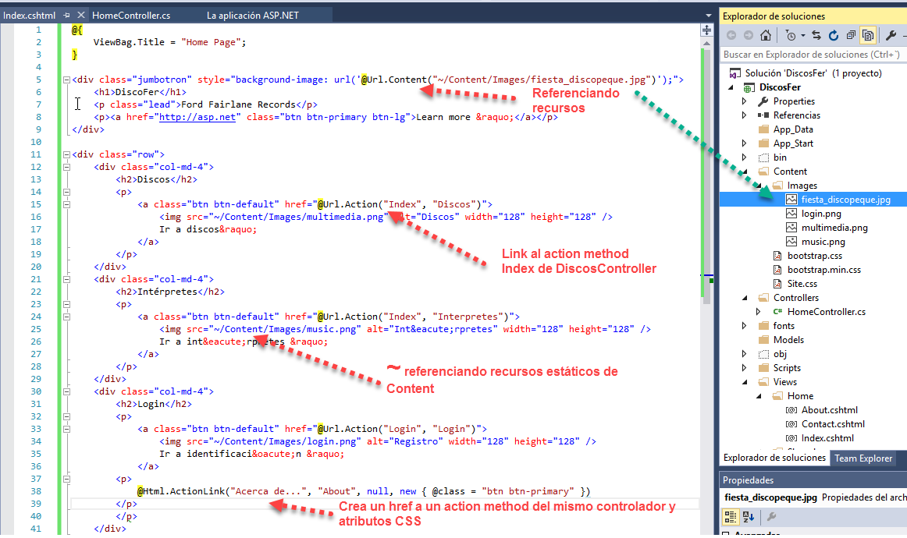
Ejemplo 2:
Para enlazar recursos estáticos podemos:
- Utilizar @Url.Content(“...”)
- Indicar una ruta comenzando por el carácter ~ en este caso Razor ya crea una ruta absoluta incluyendo el contexto de la aplicación.
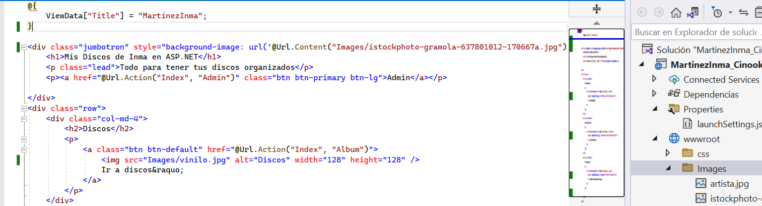
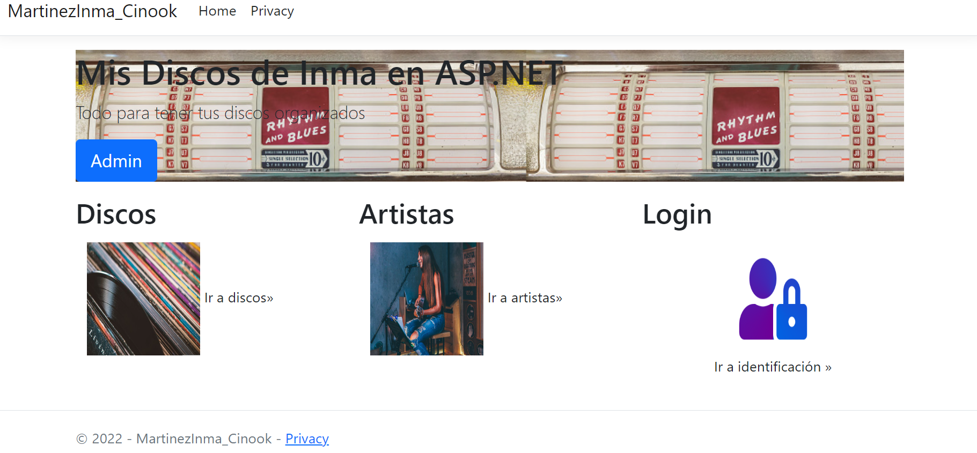
Saco imágenes de “pixabay”. Bancos de imágenes gratuitas sin copyright.

Añadiendo capa de acceso a datos con EF Core

Añadiendo la base de datos.
Usaremos el servidor SQL de Windows embebido en VS. Añadimos la base de datos Chinook.

Añadiendo una conexión.
Lo primero es añadir una conexión a nuestro sistema, así la tendremos disponible para usarla en nuestro proyecto.

Pero QUÉ es ENTITY FRAMEWORK
https://www.entityframeworktutorial.net/what-is-entityframework.aspx

En el panel de exploración
Añadir EF Reverse Engineer.
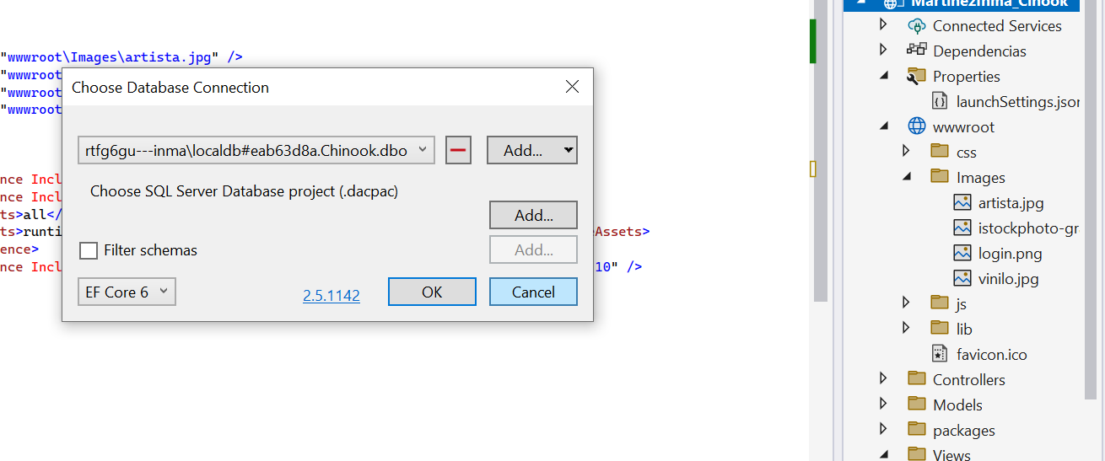
Elegimos añadirlos en Models
Y todas las tablas.

Comprobamos que tenemos nuestros modelos para nuestras tablas.
Analizamos las clases del modelo y nos centramos en el DB Context.
Además observamos el Readme.
Añadimos lo que nos solicita

El diagrama de la base de datos
EF Core Power Tools — Añadir el diagrama.
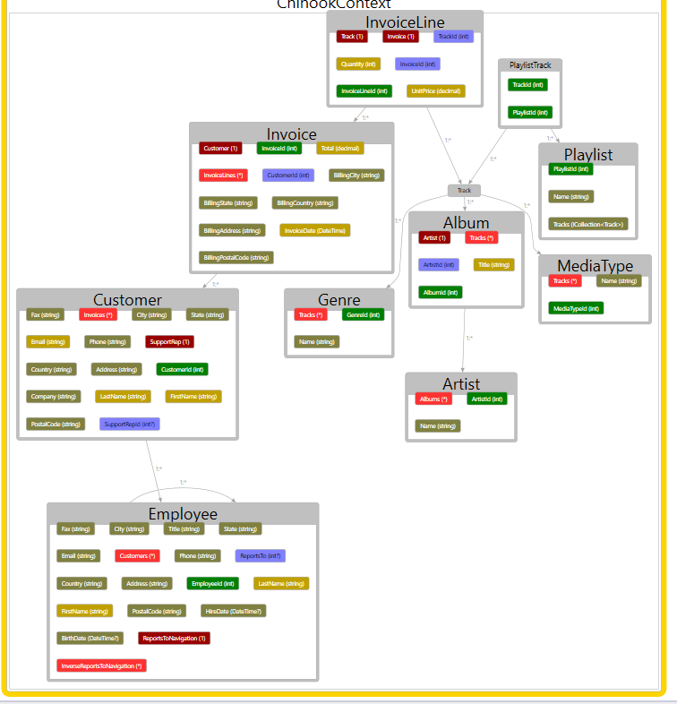

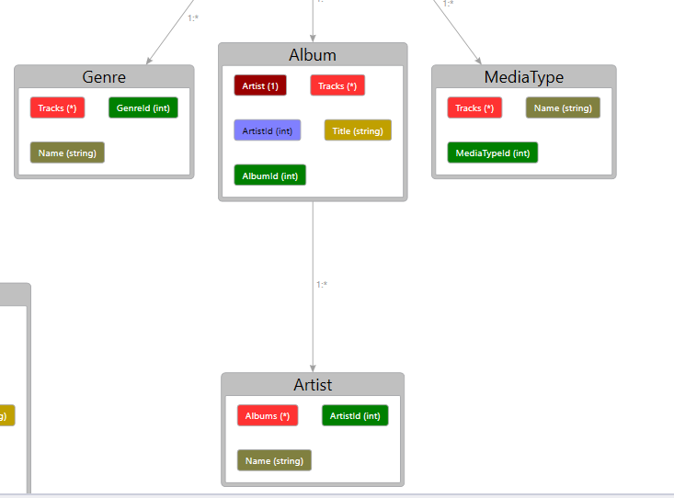
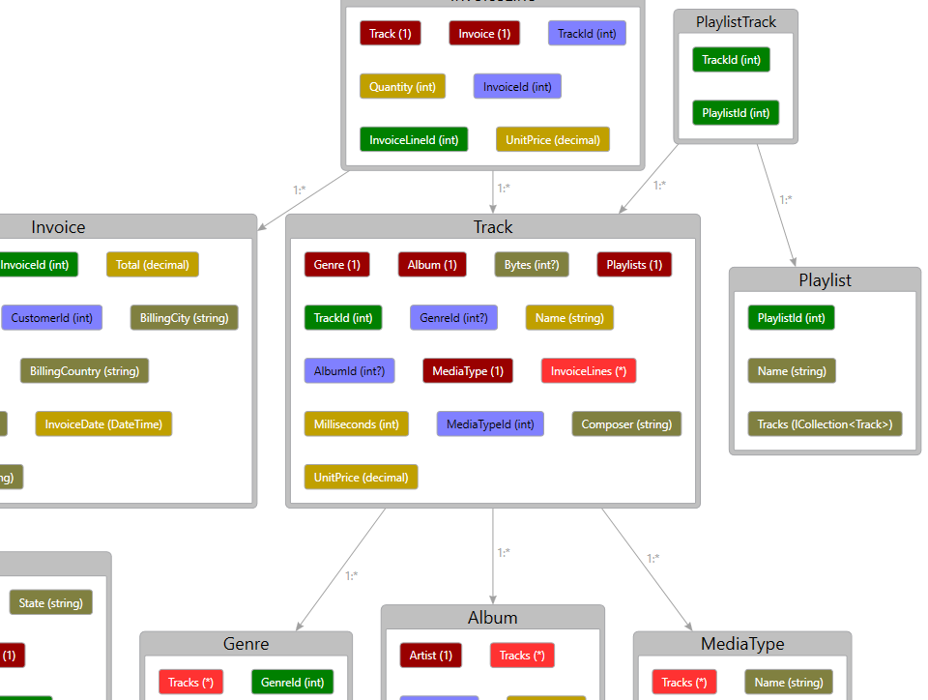

Clase Artista y clase Album.
En el diagrama ER vemos que hay una relación 1:N de Album a Artista.
artistaID es foreign key en Album respecto a artistaID en Artista.
Vamos a mapear estas dos clases en nuestro modelo de clases, anotando las propiedades que son Foreign Key

Clase Album
public partial class Album
{
public Album()
{
Tracks = new HashSet<Track>();
}

[Key]
public int AlbumId { get; set; }
[Required]
[StringLength(160)]
public string Title { get; set; }
public int ArtistId { get; set; }

[ForeignKey("ArtistId")]
[InverseProperty("Albums")]
public virtual Artist Artist { get; set; }
[InverseProperty("Album")]
public virtual ICollection<Track> Tracks { get; set; }
}

Clase Artist
[Table("Artist")]
public partial class Artist
{
public Artist()
{
Albums = new HashSet<Album>();
}

[Key]
public int ArtistId { get; set; }
[StringLength(120)]
public string Name { get; set; }

[InverseProperty("Artist")]
public virtual ICollection<Album> Albums { get; set; }
}
- En el constructor de Artistas inicializamos un HashSet que contendrá los “discos” que se recuperen de BD según la relación 1:N.
- Hemos anotado con [Key] la propiedad IdKey, que se corresponde con la PK (clave primaria en la tabla)
- Tenemos una propiedad virtual de tipo Icollection<film> que nos devolverá las discos relacionadas. NOTA: veremos cómo, en la clase album, especificamos la FK (foreign key para que haga referencia a “Artista”)

Crear nuevos elementos

Controlador Album
Creamos nuevo Controlador para albums. En el index, saca una lista que obtenemos del contexto (hashSet).
_context.Albums.Take(15).ToList();
Trabajamos en la vista, para que nos muestre también el artista. No sé quién es el artista 3, ni el 14, por favor muéstrame el nombre del artista.
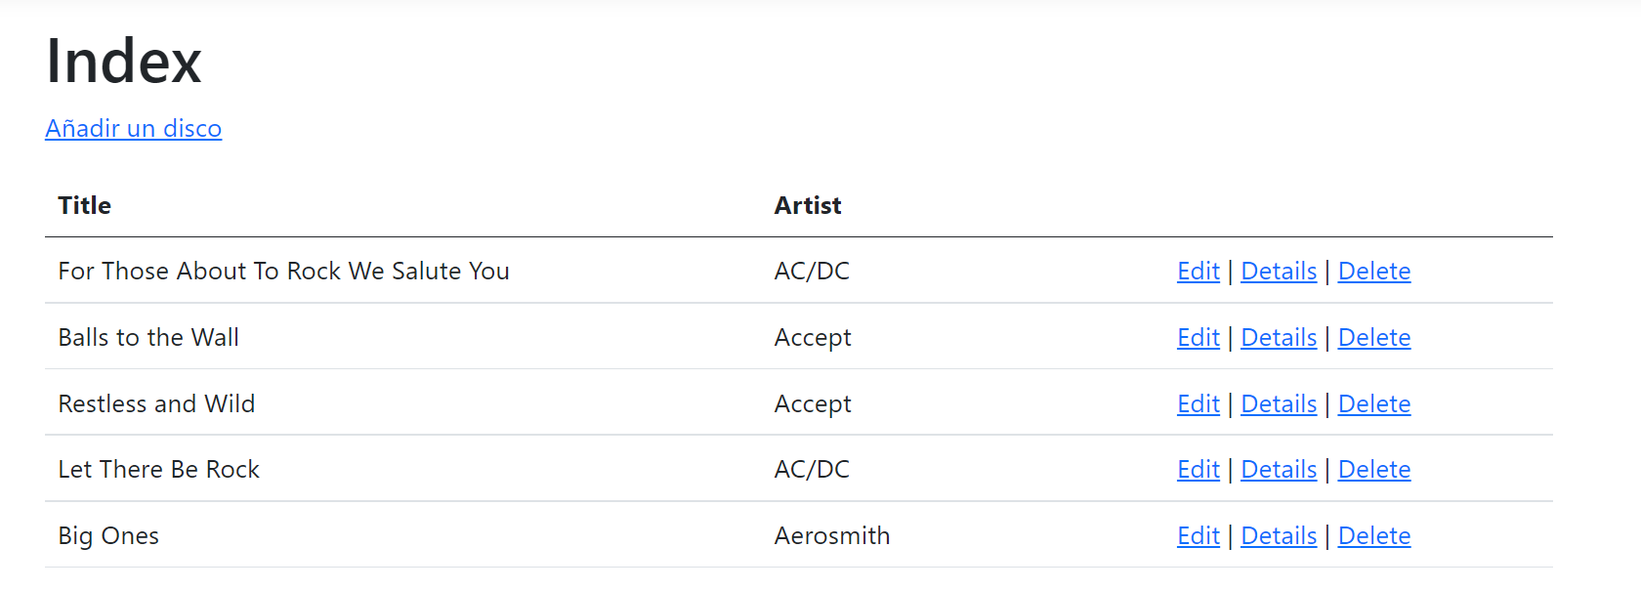

Métodos del controlador
Usamos el ejemplo de como crearíamos un nuevo Album. Habrá que adaptarlo a nuestro contexto actual de discos y artistas.
Habrá que usar dos métodos. Realmente los dos métodos se llaman igual: CreateAlbum, pero están sobrecargados.
Hemos añadido DOS métodos por una sencilla razón:
- El primero responde a GET y es el simplemente muestra el formulario
[HttpGet]
public ActionResult CreateAlbum()
- El segundo es el que responde al POST del formulario y realiza la inserción en BD, Recibe un argumento de entrada de tipo Ccliente
[HttpPost]
public ActionResult CreateAlbum(Album album)
El código de ambos métodos sería algo similar a esto:
[HttpGet]
public ActionResult CreateAlbum()
{
return View();
}

[HttpPost]
public ActionResult CreateAlbum(Album album)
{
if (ModelState.IsValid)
{

_context.Albums.Add(album);
_context.SaveChanges();

return RedirectToAction("Index");
}
else
return View();
}

Vista
Hemos utilizado el asistente de generación de vistas, para crear una vista de CREATE con Album.

@model MartinezInma_Cinook.Models.Album
@{
ViewData["Title"] = "CreateAlbum";
}

<h1>CreateAlbum</h1>

<h4>Album</h4>
<hr />
<div class="row">
<div class="col-md-4">
<form asp-action="CreateAlbum">
<div asp-validation-summary="ModelOnly" class="text-danger"></div>
<div class="form-group">
<label asp-for="AlbumId" class="control-label"></label>
<input asp-for="AlbumId" class="form-control" />
<span asp-validation-for="AlbumId" class="text-danger"></span>
</div>
<div class="form-group">
<label asp-for="Title" class="control-label"></label>
<input asp-for="Title" class="form-control" />
<span asp-validation-for="Title" class="text-danger"></span>
</div>
<div class="form-group">
<label asp-for="ArtistId" class="control-label"></label>
<select asp-for="ArtistId" class ="form-control" asp-items="ViewBag.ArtistId"></select>
</div>
<div class="form-group">
<input type="submit" value="Create" class="btn btn-primary" />
</div>
</form>
</div>
</div>

<div>
<a asp-action="Index">Back to List</a>
</div>

@section Scripts {
@{await Html.RenderPartialAsync("_ValidationScriptsPartial");}
}

Validación
Se nos han anotado las validaciones. Presta atención puede que te interese añadir más cosas o quitar. No cambiamos la estructura de base de datos si no lo acordamos todos, pero sobre todo yo.

Haciendo casi todo automático.
Añadir Controlador con vistas de Entity Framework para artistas.

Añadir datos relacionados.
En la lista de artistas además de los links de Editar, Borrar y Detalles, añadiremos un link que nos llevará a los discos de dicho artista. Para ello creamos un método que nos consiga los discos de ese artista y los mostramos en una vista de tipo lista.
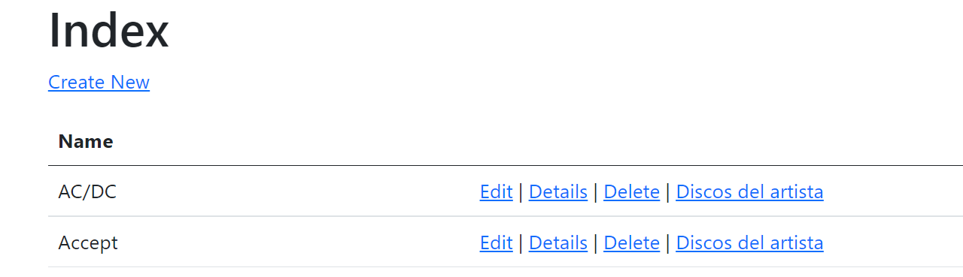
Video: https://drive.google.com/file/d/1J-X5BhZJhUrvGq-stXjjwTYekeCmJB75/view

